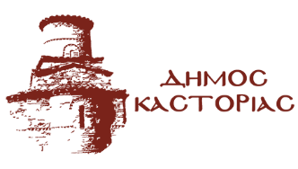
Γραφείο Τύπου Δευτέρα 22 Ιανουαρίου 2024

Ανακοίνωση
Εξαιτίας των χαμηλών θερμοκρασιών, με απόφαση του Δημάρχου Καστοριάς, σήμερα Δευτέρα 22 Ιανουαρίου 2024, τα Εσπερινά Σχολεία (Γυμνάσιο, Λύκειο και ΕΠΑΛ) του Δήμου Καστοριάς, θα ολοκληρώσουν τη λειτουργία τους στις 21:00.

